**Методическое объединение учителей математики Кузнецкого района на базе МБОУ ООШ с. Ульяновка**

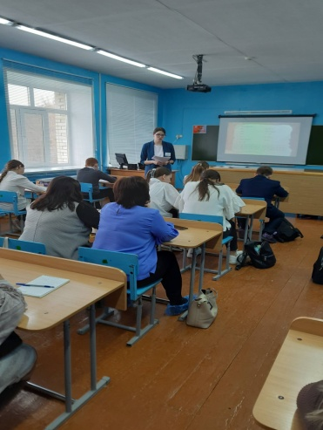20 марта 2025 года на базе МБОУ ООШ с. Ульяновка состоялось очередное заседание методического объединения учителей математики Кузнецкого района по теме «Формирование навыков самостоятельных действий на уроках математики».

Особенность этого заседания заключалась в том, что эти мероприятия провели учителя СОШ с. Явлейка с учащимися МБОУ ООШ с. Ульяновка.

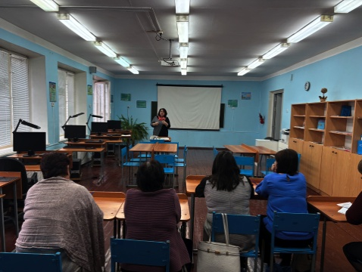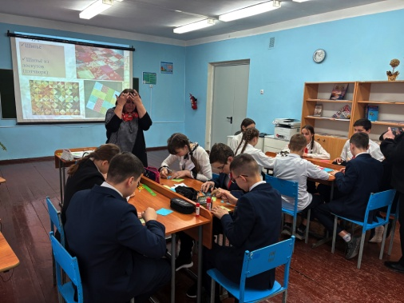Урок в 6 классе по теме «Решение задач» провела молодой педагог Свечкарёва Н.Ю. Основная цель этого урока – совершенствование практических навыков решения основных задач из ВПР и умение применять их при решении практических задач. Задания, которые выполняли ученики на уроке, способствовали развитию творческой активности и критического мышления.

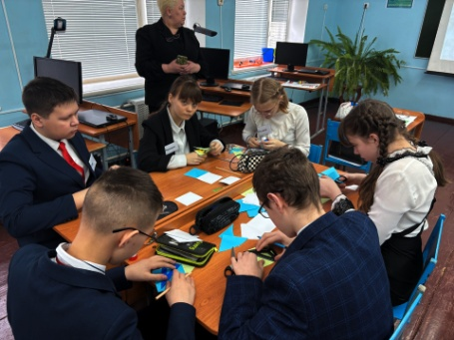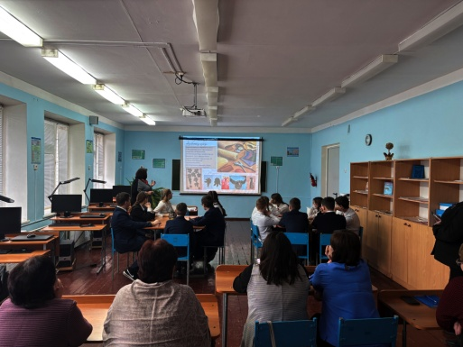Внеурочное занятие «Волшебный мир геометрии лоскутков» для учащихся 7 класса провела Баженова Л.Ф., учитель математики высшей квалификационной категории. Ученикам было предложено подготовить эскизы рисунков для создания лоскутных блоков из различных геометрических фигур и затем из них составить дизайн готового изделия. Основная цель этого занятия – показать, что учеба в школе готовит к будущему. Здесь каждый может научиться превращать информацию в знания, а знания применять на практике. Таким занимательным образом дети видят, как лоскутное шитье связано с геометрией.

Подведение итогов показало, что урок и внеурочное занятие прошли на высоком методическом уровне.